Universidad Autónoma de Baja California
Facultad de Ciencias Químicas e Ingeniería
Programación Orientada a Objetos
Práctica 4: Creación de clases e instancias de objetos usando constructores

Alumno:
Joshua Osorio Osorio – 1293271
Docente:
M.C. Itzel Barriba Cázares
Marzo / 2026

Objetivo
El alumno diseñará clases para modelar el estado y comportamiento de entidades del mundo real, a través de atributos y métodos, respetando los principios de la orientación a objetos y las capacidades del lenguaje Java. En esta práctica se implementaron tres programas independientes:
- Programa 1: clase Lavadora con atributos asignados mediante setters, sin constructor.
- Programa 2: clase Factura con constructor completo y método para calcular el monto total.
- Programa 4: clase Empleado con constructor, cálculo de salario anual y método para aplicar un aumento porcentual.

Diagrama UML
El diagrama muestra las tres clases modelo y sus respectivas clases de prueba. Cada clase de prueba depende de su clase modelo mediante una relación «uses» representada con flecha punteada.

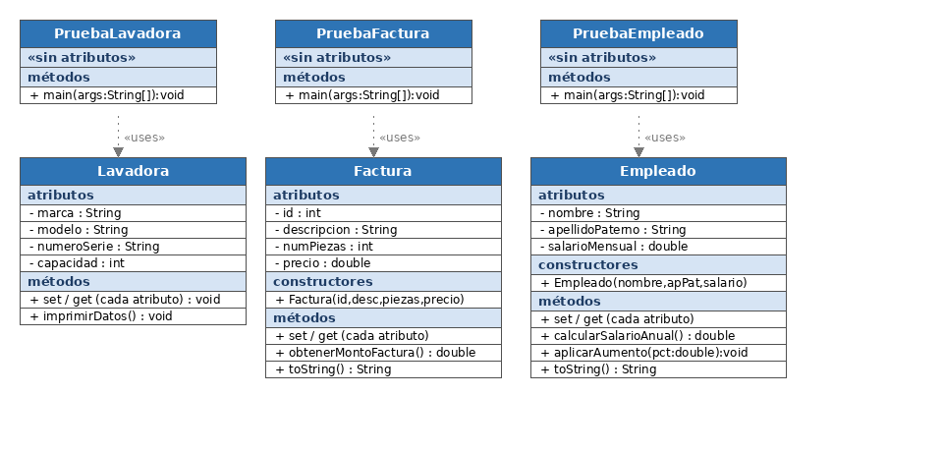

Desarrollo y explicación del código

Programa 1 — Clase Lavadora
La clase Lavadora modela una lavadora doméstica con cuatro atributos privados: marca y modelo (String), numeroSerie (String) y capacidad (int). Esta clase no tiene constructor definido, por lo que Java asigna automáticamente el constructor por defecto que inicializa todos los atributos con sus valores predeterminados (null para String, 0 para int).

Para asignar valores se utilizan cuatro setters (setMarca, setModelo, setNumeroSerie, setCapacidad) y para consultarlos se cuenta con sus correspondientes getters. El método imprimirDatos() muestra en consola todos los atributos con etiquetas descriptivas.

En PruebaLavadora.java se crea un objeto Lavadora con new Lavadora() (sin argumentos) y se asignan los valores uno a uno mediante los setters antes de llamar a imprimirDatos(). Este programa demuestra que es posible inicializar un objeto sin constructor parametrizado, asignando los atributos a través de sus métodos setter.

Programa 2 — Clase Factura
La clase Factura representa un artículo de ferretería con cuatro atributos privados: id (int), descripcion (String), numPiezas (int) y precio (double). A diferencia de Lavadora, esta clase define un constructor completo que recibe los cuatro valores como parámetros y los asigna a sus respectivos atributos usando this.

El método obtenerMontoFactura() calcula y devuelve el monto total multiplicando precio por numPiezas. El método toString() construye y devuelve un String con todos los atributos formateados, incluyendo el monto total calculado. Se usa String.format("%.2f", valor) para mostrar los valores monetarios con exactamente dos decimales.

En PruebaFactura.java se crean dos objetos Factura usando el constructor, pasando los datos directamente como argumentos. Se llama a System.out.println(facturaX) que internamente invoca toString() para imprimir la información de cada factura.

Programa 4 — Clase Empleado
La clase Empleado modela a un trabajador con tres atributos privados: nombre (String), apellidoPaterno (String) y salarioMensual (double). Se usa double para el salario en lugar de int para soportar cantidades con centavos.

El constructor inicializa las tres variables en un solo paso. El método calcularSalarioAnual() multiplica salarioMensual por 12 y devuelve el resultado como double. El método aplicarAumento(double porcentaje) modifica directamente el atributo salarioMensual sumándole el porcentaje correspondiente: salarioMensual += salarioMensual * (porcentaje / 100). Esto actualiza el estado del objeto para que el nuevo salario quede reflejado en cálculos posteriores.

En PruebaEmpleado.java se crean dos objetos Empleado con salarios distintos. Se imprime el salario anual de cada uno antes del aumento, se llama a aplicarAumento(10) en ambos objetos, y se vuelve a imprimir el salario anual después del aumento para verificar el cambio.

Análisis de resultados

Programa 1 — Lavadora
Al ejecutar PruebaLavadora, la salida esperada es:

--- Datos de la Lavadora ---
Marca: LG
Modelo: T16WH4
Número de serie: SN-2024-00123
Capacidad: 16 kg

Esto confirma que los setters asignan correctamente los valores a los atributos privados y que el método imprimirDatos() los recupera a través de los atributos directamente. También demuestra que un objeto puede ser creado sin constructor parametrizado y configurado paso a paso con setters.

Programa 2 — Factura
Al ejecutar PruebaFactura con dos facturas (3 martillos a $85.50 y 5 cajas de tornillos a $42.00), la salida esperada es:

--- Datos de la Factura ---
Id: 1
Descripción: Martillo
Número de piezas: 3
Precio unitario: $85.50
Monto total: $256.50

--- Datos de la Factura ---
Id: 2
Descripción: Tornillos 1/2 pulgada (caja)
Número de piezas: 5
Precio unitario: $42.00
Monto total: $210.00

Los montos son correctos: 3 × $85.50 = $256.50 y 5 × $42.00 = $210.00. Esto valida que el método obtenerMontoFactura() realiza el cálculo correctamente y que toString() presenta la información de forma legible.

Programa 4 — Empleado
Con empleado1 con salario mensual de $12,000 y empleado2 con $9,500, antes del aumento los salarios anuales son $144,000 y $114,000 respectivamente. Tras aplicar el 10%, los nuevos salarios mensuales son $13,200 y $10,450, con salarios anuales de $158,400 y $125,400. La salida esperada es:

=== Salarios ANTES del aumento ===
Empleado: Joshua Osorio
Salario mensual: $12000.00
Salario anual: $144000.00

Empleado: María López
Salario mensual: $9500.00
Salario anual: $114000.00

=== Salarios DESPUÉS del aumento del 10% ===
Empleado: Joshua Osorio
Salario mensual: $13200.00
Salario anual: $158400.00

Empleado: María López
Salario mensual: $10450.00
Salario anual: $125400.00

Esto confirma que el método aplicarAumento modifica correctamente el estado interno del objeto y que calcularSalarioAnual refleja el nuevo salario.

Conclusiones
Constructores vs. setters:
La práctica demostró dos formas de inicializar objetos. En el Programa 1 se vio que sin constructor parametrizado, los atributos se asignan individualmente mediante setters, lo que da flexibilidad pero requiere más líneas de código. En los Programas 2 y 4, el constructor permite inicializar todos los atributos en una sola instrucción, garantizando que el objeto quede en un estado válido desde su creación.

Encapsulamiento:
Los tres programas aplican encapsulamiento declarando todos los atributos como privados. Esto evita que código externo modifique directamente el estado de los objetos, protegiendo la integridad de los datos. Cualquier acceso o modificación pasa por los métodos públicos definidos en la clase.

Métodos de cálculo:
Los métodos obtenerMontoFactura(), calcularSalarioAnual() y aplicarAumento() demostraron que la lógica de negocio debe residir dentro de la clase que maneja los datos. Esto permite reutilizar el comportamiento sin duplicar código en las clases de prueba.

Método toString():
La implementación de toString() en Factura y Empleado simplifica la presentación de datos, ya que System.out.println(objeto) lo invoca automáticamente. Esta es una buena práctica en Java para facilitar la depuración y la visualización de objetos.

Separación en clases de prueba:
Separar la lógica del modelo (Lavadora, Factura, Empleado) de la clase de prueba (PruebaLavadora, PruebaFactura, PruebaEmpleado) sigue el principio de responsabilidad única. Las clases de prueba solo crean objetos e invocan métodos, sin contener lógica propia, lo que hace el código más limpio y fácil de mantener.

Referencias
Deitel, P. J., & Deitel, H. M. (2016). Java: How to Program (10th ed.). Pearson Education.
Oracle Corporation. (2024). Java SE Documentation. Recuperado de https://docs.oracle.com/javase/

